Муниципальное бюджетное дошкольное образовательное учреждение детский сад № 4 г.Данилова 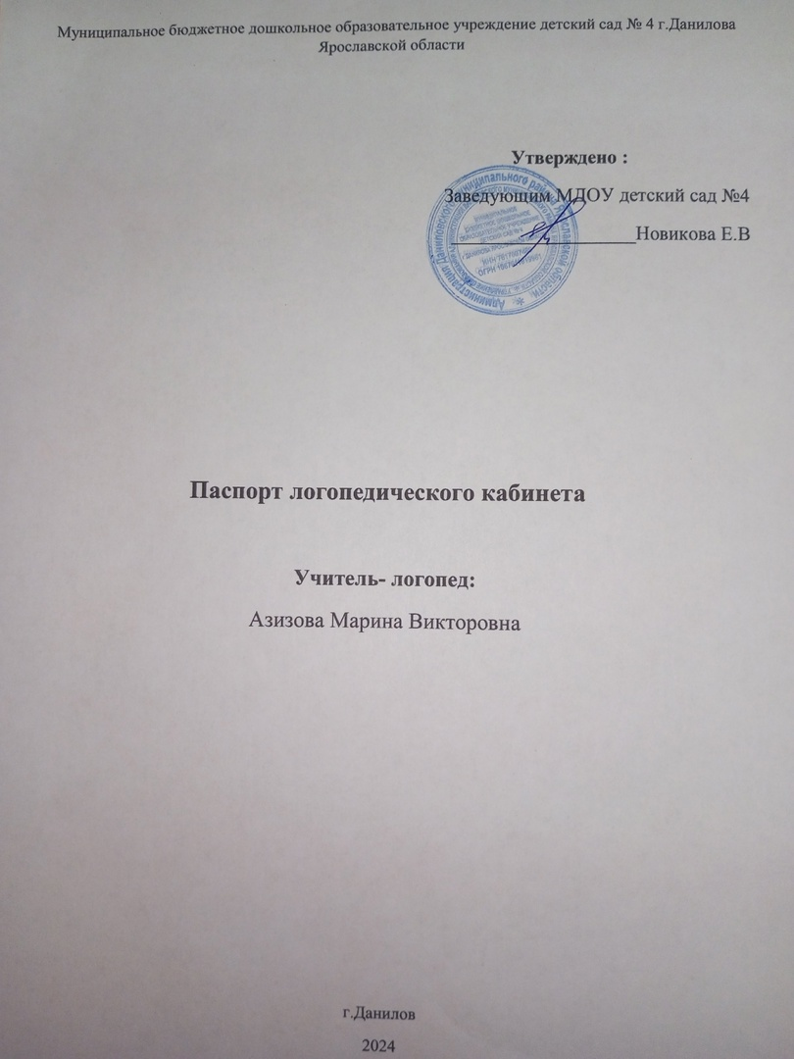

**Общие сведения о кабинете**

Образовательное учреждение: Муниципальное бюджетное дошкольное образовательное учреждение детский сад № 4.

Освещенность: Тип: смешанный (естественное и искусственное)

Источники: естественное – окно 1 шт. искусственное –люминесцентные лампы 1 шт.

Количество работающих логопедов:1

Ф.И.О. учителя-логопеда : Азизова Марина Викторовна

Образование: высшее

Категория: не имею

**График занятости логопедического кабинета**

|  |  |  |
| --- | --- | --- |
| **Понедельник** | **8.30-12.30** | Индивидуальная работа с детьми |
| **Вторник** | **8.30-11.25**  **11.30-12.30** | Индивидуальная работа с детьми  Индивидуально-консультационная работа с родителями |
| **Среда** | **8.30-12.30** | Индивидуальная работа с детьми |
| **Четверг** | **8.30-12.30** | Индивидуальная работа с детьми |
| **Пятница** | **8.30-11.25**  **11.30-12.30** | Индивидуальная работа с детьми  Организационно –методическая работа, работа с педагогами |

**Правила пользования логопедическим кабинетом**

• влажная уборка кабинета производится 2 раза в неделю;

• ежедневно проводится проветривание кабинета;

• по окончании рабочего дня проверяется закрытость окон, отключение электрических приборов.

В кабинете создана предметно-развивающая среда в соответствии с требованиями САНПиН, ФГОС и основными педагогическими принципами:

1. Системности (материал систематизирован, составлен паспорт логопедического кабинета с перечислением всего материала и оборудования);
2. Доступности (дидактические игры и игрушки хранятся на нижних открытых полках, методический материал и документация логопеда – на верхних);
3. Здоровьесбережения (имеется основное и дополнительное освещение, проведена пожарная сигнализация, стены кабинета тепло-желтого цвета, кабинет легко проветривается);
4. Учета индивидуальных особенностей и потребностей детей (учет возрастных и физических особенностей детей; наглядный, дидактический материал и игры подобраны в соответствии с возрастом детей и структурой дефекта).
5. Вариативности (наглядный методический материал и пособия имеют много вариантов использования — в зависимости от возраста детей, задач обучения и структуры речевого дефекта).

**Документация учителя – логопеда.**

Положение о работе логопедического кабинета.

График работы

Паспорт логопедического кабинета

Табель посещаемости индивидуальных занятий

Журнал обследования речи детей

Речевые карты на каждого ребенка зачисленного в логопедическую группу

Индивидуальный маршрут коррекции речевого развития (на каждого ребенка)

Рабочие тетради детей

План взаимосвязи учителя- логопеда с воспитателями и родителями (законными представителями)

Должностная инструкция учителя-логопеда

Инструкция по охране жизни и здоровья детей

Рабочая программа коррекционной образовательной деятельности учителя-логопеда, перспективно- тематическое планирование.

**Оснащение кабинета:**

1. Настенное зеркало – 1 шт.
2. Стол детский – 1 шт.
3. Стулья детские - 6 шт.
4. Стул для логопеда – 1 шт.
5. Стол для логопеда – 1 шт.
6. Коробки и папки для хранения пособий.
7. Текстовой материал для автоматизации и дифференциации звуков, работы над слоговой структурой слова.
8. Материалы для обследования устной речи.
9. Специальная литература
10. Шкаф для пособий – 2шт.
11. Лампа дневного света -1шт.
12. Ноутбук -1 шт.
13. Планшет для рисования песком-1 шт.
14. Принтер - 1 шт.
15. Стол журнальный-1 шт.
16. Раковина – 1 шт.
17. Магнитная доска – 1 шт.

**Пособия для обследования**

1. Обследование звукопроизношения
2. Обследование понимания речи
3. Обследование связной речи
4. Обследование грамматического строя
5. Состояние словаря
6. Обследование фонематического восприятия, фонематического анализа и синтеза, фонематических представлений
7. Обследование слоговой структуры слова
8. Счетный материал
9. Разрезные картинки из 2-4-6 частей
10. Картинки и тексты

* Альбом для логопеда О.Б. Иншакова
* Диагностика и коррекция фонематического восприятия у старших дошкольников Н.И.Дьякова

**Формирование звукопроизношения**

1. Артикуляционные упражнения (карточки)
2. Профили звуков
3. Автоматизация звуков в словах, предложениях, текстах

* Предметные картинки по всем группам звуков
* Логопедическая домашняя тетрадь Е.Ф.Азова, О.О.Чернова «Учим звуки Ч и Щ»
* Логопедическая домашняя тетрадь Е.Ф.Азова, О.О.Чернова «Учим звуки З,З’,Ц»
* Логопедическая домашняя тетрадь Е.Ф.Азова, О.О.Чернова «Учим звуки Л,Л’»
* Картотека упражнений и занятий для постановки и автоматизации звука «Р»
* Картотека упражнений и занятий для постановки и автоматизации звука «С»
* Картотека упражнений и занятий для постановки и автоматизации звука «Ш»
* Автоматизация звука «С» в игровых упражнениях Л.А. Комарова
* Логопедическая домашняя тетрадь Е.Ф.Азова, О.О.Чернова «Учим звуки С-Ш,З-Ж, С-Ч, Ч-Ц,Ш-С'»
* Картотека упражнений и занятий для постановки и автоматизации звука «Л»
* Картотека «Лого-бродилка» по автоматизации звуков
* Картотека автоматизации звука «Л’» Коноваленко В.В
* Логопедическая домашняя тетрадь Е.Ф.Азова, О.О.Чернова «Учим звуки Р и Р’»
* Автоматизация звука «Ц» в игровых упражнениях Л.А. Комарова
* Автоматизация звуков «Ч,Щ» в игровых упражнениях Л.А. Комарова
* Этот трудный звук «С»
* Автоматизация звука Л « Что у Лены?»
* Автоматизация звука Ш в словах и предложениях игра «Волк с мешком»
* **Артикуляционные упражнения**
  + Картотека «Стихи с логопедическими упражнениями»
  + Сборник артикуляционных сказок (Нищева Н.В, Мецлер Т.В и др)
  + Комплекс упражнений вырабатывающий правильный уклад артикуляционных звуков «С-С’,З-З’-Ц»
  + Артикуляционная гимнастика в сказках
  + Картотека артикуляционная гимнастика
  + Веселые истории для артикуляционной гимнастики
  + Рабочая тетрадь «Нескучные артикуляционные упражнения»
  + «Веселая зарядка для язычка» (О.Новиковская)
* **Пальчиковая гимнастика**
  + Пособие по коррекции мелкой моторики и речи «Пальчиковые игры и упражнения, массаж карандашами»
  + Картотека пальчиковых игр и упражнений по лексическим темам
  + Картотека игр и упражнений на улице
* **Формирование фонематического восприятия, звукового анализа**

1. Сигнальные кружки на дифференциацию звуков
2. Предметные картинки на дифференциацию звуков
3. Тексты на дифференциацию звуков
4. Схемы для слогового анализа
5. Слоговые домики

Методические пособия

* + «Звуки и знаки» Т.А Ткаченко
  + Картотека на дифференциацию звуков ,звуко- таблицы
  + «Чистоговорки- воробушек»
  + «Картотека упражнений по развитию фонематического восприятия»
  + «Картотека упражнений по совершенствованию навыков звукового анализа и обучению грамоте»
  + «Игры для автоматизации и дифференциации звуков»
  + Дифференциация звуков Р-Л «На огороде»
  + Дифференциация звуков С-Ш «Рыбалка»
  + Дифференциация звуков С-Ш-З «Звездное небо»
  + Игра на определение места звука в слове «Кормушка», «Гараж»
  + Дифференциация звуков Л-В «Чей малыш?»
  + Дифференциация звуков С-Щ , Л-Р « В тридевятом царстве»

**Работа над словарем**

* + Подвижная азбука
  + «Назови слова по теме»
  + «Назови одним словом»
  + Н.В.Ульянова «Сказка сказывается» Картотека упражнений и заданий по развитию речи
  + Картотека упражнений по формированию лексико –грамматических представлений
  + Картотека по развитию связной речи Тема : «Осень»
  + Картотека игр на развитие словарного запаса

**Предметные картинки по квалификации:**

* Ягоды
* Головные уборы
* Мебель
* Птицы
* Растения
* Обувь
* Продукты
* Грибы
* Одежда
* Посуда столовая
* Игрушки
* Насекомые
* Профессии
* Деревья
* Животные жарких стран
* Домашние птицы и х птенцы
* Инструменты

**Грамматический строй  речи**

* + Грамматические карточки «Без чего?»
  + Лексико –грамматические упражнения по теме «Весна»
  + О.А. Новиковская «Логопедическая грамматика для малышей»
  + Картотека «Найди ударный слог»

**Развитие речи**

* + И.О .Крупенчук «Стихи для развития речи»
  + Картотека «Логопедические скороговорки и считалки»
  + Картотека речевых игр
  + Помогите ребенку заговорить

**Дидактический материал**

* + Артикуляционная гимнастика «Собери мороженое»
  + Дидактический материал «Окружающий мир.Цвет» С.Вохринцева
  + Нейрогимнастика с кубиками «Веселая Буренка»
  + «Готовимся к школе. Что сначала ? Что потом?»
  + Звуки Ш и Ж «Я вас различаю» Настольные логопедические игры
  + Пособие «АртиГусеничка»
  + Звуки Р и Л «Я вас различаю» Настольные логопедические игры
  + Картотеки по лексическим темам
  + Картотека действия человека
  + Артикуляционная гимнастика «Девочка весна»
  + Артикуляционная гимнастика «Звездочет»
  + Артикуляционная гимнастика «Новый год»
  + Развивающие карточки «Сочетания слов» М.А.Жукова
  + Набор карточек Ранее развитие «Живой мир»
  + Набор 7 обучающих игр «Буквы от А до Я»
  + Карточки «Русский язык», Безударные гласные

**Литература логопедического кабинета**

* + «Логопедические игры» И.Скворцова ; Медиа групп ОЛМА , 2008
  + «Домашний логопед. Лучшие методики» О.Жукова, Е.Лазарева; Москва , АСТ 2022
  + «Конспекты логопедических занятий» Е.Виноградова ; Ростов –на- Дону 2024
  + «Коррекционно-логопедическая работа с детьми 5-7 лет» Э.Ф.Курмаева; Волгоград
  + «Большой логопедический учебник» М.А. Жукова; Москва ,Умка 2023
  + «От слова к звуку» Рабочая тетрадь для детей 4-5 лет, Е.В.Колесникова
  + «Занятия по развитию речи» В.В. Гербова; Мазайка –Синтез , Москва 2008
  + «Комплексные занятия в старшей группе детского сада», Т.М.Бондаренко; Воронеж 2007
  + «Занятия по развитию речи с детьми 4-6 лет»В.В. Гербова
  + «Занятия по развитию речи в первой младшей группе детского сада» В.В. Гербова; Мазайка –Синтез , Москва 2008
  + «Чудо- обучайка» В.Буйко; Литур 2006
  + «Уроки логопедии» З.А.Репина,В.И.Буйко; Екатеренбург, Литур 2002
  + «Комплексное сопровождение детей 2-4 лет с речевыми нарушениями»С.Ю.Шерстобитова; Волгоград 2009
  + «Коррекция звукопроизношения у детей»Л.Е. Кыласова 2009
  + «Развитие речи у детей 3-4 лет» Л.Н.Смирнова, С.Н.Овчинников, Москва Мозайка-Синтез 2009
  + «Утренняя гимнастика в детском саду» Т.Е.Харченко ; Москва Мозайка-Синтез 2009
  + «Развитие речи средняя группа» Р.А.Жукова; Волгоград 2005
  + «Конспекты логоритмических занятий с детьми 6-7 лет»М.Ю.Картушина ; Москва 2006
  + «Дифференциация свистящих и шипящих звуков»Е.И.Шаблыко;Москва 2012
  + «Игровые логопедические занятия по мотивам сказок» О.В.Тырышкина ;Волгоград 2012
  + «Комплексные занятия с детьми 3-7 лет»Н.Л.Стефанова ;Волгоград 2012
  + «Речевое развитие ребенка» О.А.Шорохова ; Москва 2009
  + «Коррекция нарушений произношения свистящих звуков»Е.И.Шаблыко; Москва 2012
  + «Домашние задания для детей старшей и подготовительной к школе логопедических групп ДОУ» О.В.Жохова ,Е.С.Лебедева ; Москва 2009